Технологическая карта урока математики

Ф.И.О. учителя | Тимакова Дарья Сергеевна
Класс | 5
Предмет | Математика
Тема | Сравнение дробей с разными знаменателями
Тип урока | Урок открытия новых знаний
Место и роль урока в изучаемой теме | 31 урок раздела «Обыкновенные дроби»
Цель | Создать условия для актуализации знаний об обыкновенных дробях и познакомить учащихся с разными приёмами сравнения дробей с разными знаменателями.
Задачи | 1. Образовательная. Вывести правило сравнения дробей с разными знаменателями, научить сравнивать дроби с разными знаменателями.  2. Развивающая. Активизировать мыслительную деятельность учащихся посредством участия каждого в процессе решения задания с обыкновенными дробями с разными знаменателями;  3. Воспитательная. Воспитывать интерес к предмету, самостоятельность, наблюдательность, культуру общения.

Планируемые результаты
Предметные знания, предметные действия | УУД
Предметные знания, предметные действия | регулятивные | познавательные | коммуникативные | личностные
Сформировать умение выполнять сравнение дробей с разными знаменателями; применить полученные знания в практической деятельности. | Сравнивать способ и результат своих действий с заданным эталоном; обнаруживать отклонения и отличия от эталона. Формировать учебную тему и цель урока. | Выбирать способ решения учебной задачи (сравнивать несколько вариантов решения, выбирать наиболее подходящий с учётом самостоятельно выделенных критериев). | Оформлять свои мысли в устной форме, слушать и понимать речь других, совместно договариваться. | Высказывать свою точку зрения, проводить самооценку. Понимать и принимать причины своего успеха и неуспеха.

Ход урока
№  п/п | Название этапа урока | Задача, которая должна быть решена (в рамках достижения планируемых результатов урока) | Формы организации деятельности учащихся | Действия учителя по организации деятельности учащихся | Действия учащихся (предметные, познавательные, регулятивные) | Результат взаимодействия учителя и учащихся по достижению планируемых результатов урока | Диагностика достижения планируемых результатов урока
1. | I этап.  Мотивация к учебной деятельности (1 минута) | Эмоциональная,  психологическая и мотивационная готовность к уроку | Фронтальная, индивидуальная | Приветствует обучающихся и высказывает пожелания плодотворной работы.  Демонстрирует эпиграф к уроку, задает вопросы. Слушает и принимает  ответы обучающихся.  Эпиграф к уроку  «Чтобы спорилось трудное дело,  Чтобы в жизни не знать неудач,  Мы с тобой отправляемся смело  В мир загадок и сложных задач». | Приветствуют учителя; проверяют готовность к уроку; сушают речь учителя.  Читают эпиграф к уроку;  отвечают на вопросы учителя;  высказывают свое мнение;  приводят примеры. | Личностные УУД:  Самоопределение-мотивация учения. | Наблюдение, ответы на вопросы, диалог.
2. | II этап.  Актуализация опорных знаний учащихся. Устная работа (5 минут) | Подготовить и мотивировать учащихся к успешному выполнению пробного учебного действия, а затем зафиксировать их индивидуальные затруднения. | Фронтальная, индивидуальная работа с самопроверкой. | 1. Просит вспомнить как сравнивают дроби с одинаковыми знаменателями или с одинаковыми числителями.  2.Организует беседу, выявляющую представления детей о действиях при сравнении дробей (с одинаковыми числителями; с одинаковыми знаменателями; правильные и неправильные; сравнение обыкновенных дробей с одной целой).  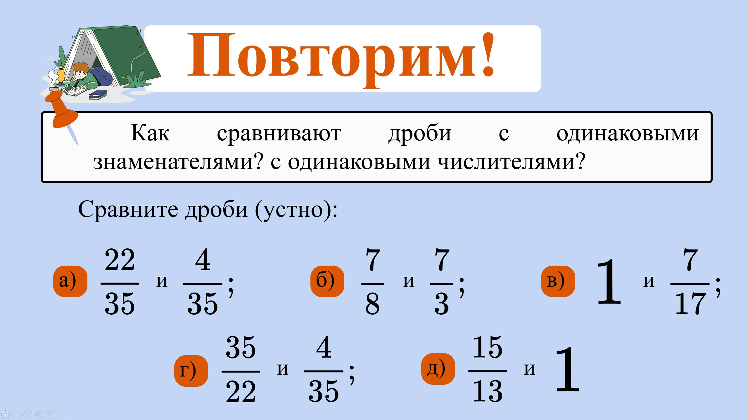  3. Слайд 2.  - Выпишите дроби с одинаковыми знаменателями и сравните.  - Проверьте по эталону. | Отвечают на вопросы учителя,  формулируют правила сравнения дробей, определение правильной и неправильной дроби.  Выписывают, сравнивают, проверяют.  Дети с ОВЗ получают карточку с заданиями, содержащие сравнение дробей с одинаковыми знаменателями, проверяют по эталону. | Коммуникативные УУД: вступать в диалог; участвовать в коллективном обсуждении учебной проблемы.  Регулятивные УУД: принимают познавательную цель, сохраняют ее при выполнении учебных действий. | Самопроверка.
3. | III этап.  Постановка учебной цели и задачи урока (5 минуты) | Подготовка учащихся к восприятию новой темы | Фронтальная, индивидуальная | Создает проблемную ситуацию.  - Рассмотрите дроби. Что вы заметили?  Слайд 3.  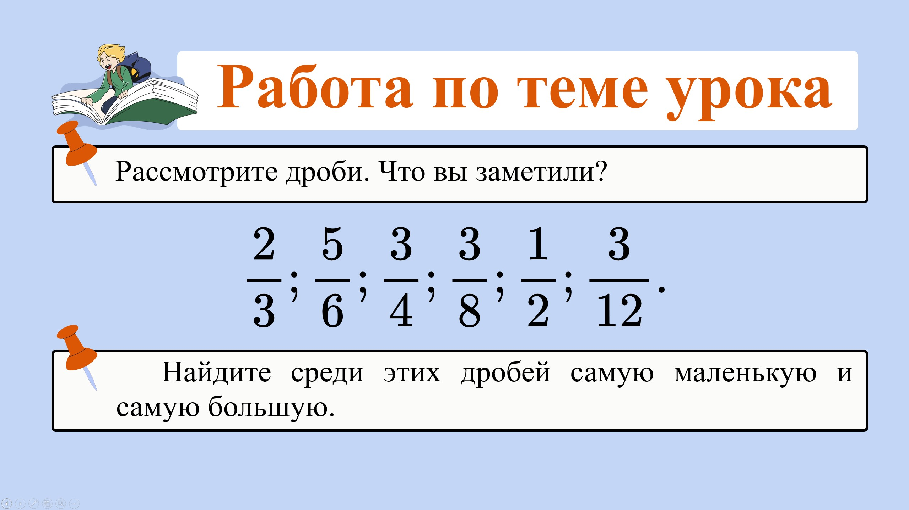  - У нас возникла проблема: как сравнить дроби с разными знаменателями.  - Как вы думаете, чему мы должны научиться сегодня на уроке?  Совместно с учащимися определяю тему и цель урока.  Все верно тема нашего урока «Сравнение дробей с разными знаменателями», а цель нашего урока «научиться сравнивать дроби с разными знаменателями». | Дети выводят тему и цель урока, выполняют записи в тетради. | Познавательные УУД: самостоятельно формулируют цель урока.  Коммуникативные УУД: умеют формулировать свой ответ.  Регулятивные УУД: формулируют учебную задачу, планируют свои действия в соответствии с поставленной задачей. | Наблюдение, ответы на вопросы.
4. | IV этап.  Этап построения проекта выхода из  Ситуации  (10 минут). | Организовать  работу по теме  урока. | Работа в группе.  Самопроверка и объяснение у доски. | Организация работы по теме урока.  1 группа - Расположите дроби на координатном луче, самостоятельно выберите единичный отрезок.  2 группа - Расположите дроби в порядке возрастания. Выделите наименьшую дробь зелёным цветом, а наибольшую – красным.  3 группа - Расположите дроби в порядке убывания. Выделите наименьшую дробь зелёным цветом, а наибольшую – красным.  - Скажите, удобно ли каждый раз, сравнивая дроби, отмечать их на координатном луче?  - Как же сравнивать такие дроби?  - Сформулируйте правило сравнения дробей с разными знаменателями и числителями. | Делятся на группы, получают задание, выполняют задание в тетради.  Проверяют, показывают решение у доски, получают оценки.  Формулируют правило сравнения дробей с разными знаменателями.  Чтобы сравнить дроби с разными знаменателями, нужно:  1) привести дроби к общему знаменателю;  2) сравнить полученные дроби. | Предметные УУД: умеют грамотно построить свою речь  Регулятивные УУД: умеют планировать свое действие в соответствии с поставленной целью и условиями её реализации.  Личностные УУД: имеют мотивационную основу учебной деятельности. | Представление работы, самопроверка.
Физкультминутка  (3 минуты) |  | Формировать здоровый образ жизни | Здоровьесберегающая | - Если предложение верно, вы хлопаете в ладоши, если ложно, вы встаёте.  Слайд 4.  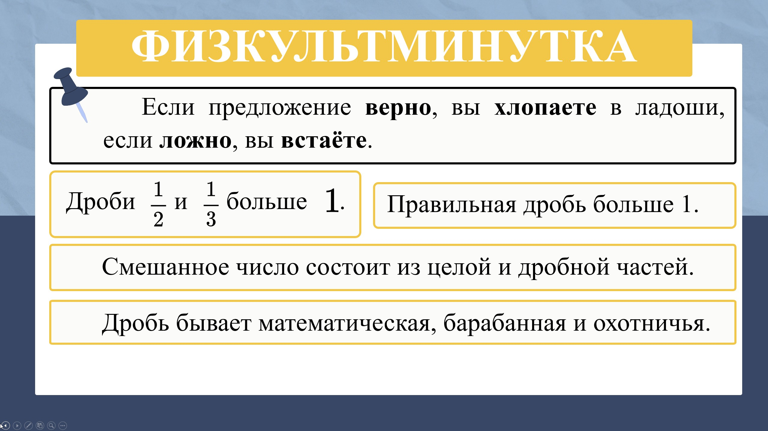 | Хлопают в ладоши или встают. | Личностные УУД: понимание важности проявления заботы о своём здоровье, профилактика усталости и утомления. | Наблюдение.
5. | V этап.  Первичное закрепление  (7 минут). | Зафиксировать содержание изученного  материала во внешней речи.  Сформировать умение выполнять задания по алгоритму действий. | Фронтальная, индивидуальная | Учитель демонстрирует  обучающимся ряд примеров на  слайде, связанных с закреплением  материала по теме «Сравнение дробей с разными знаменателями»  Слайд 5.  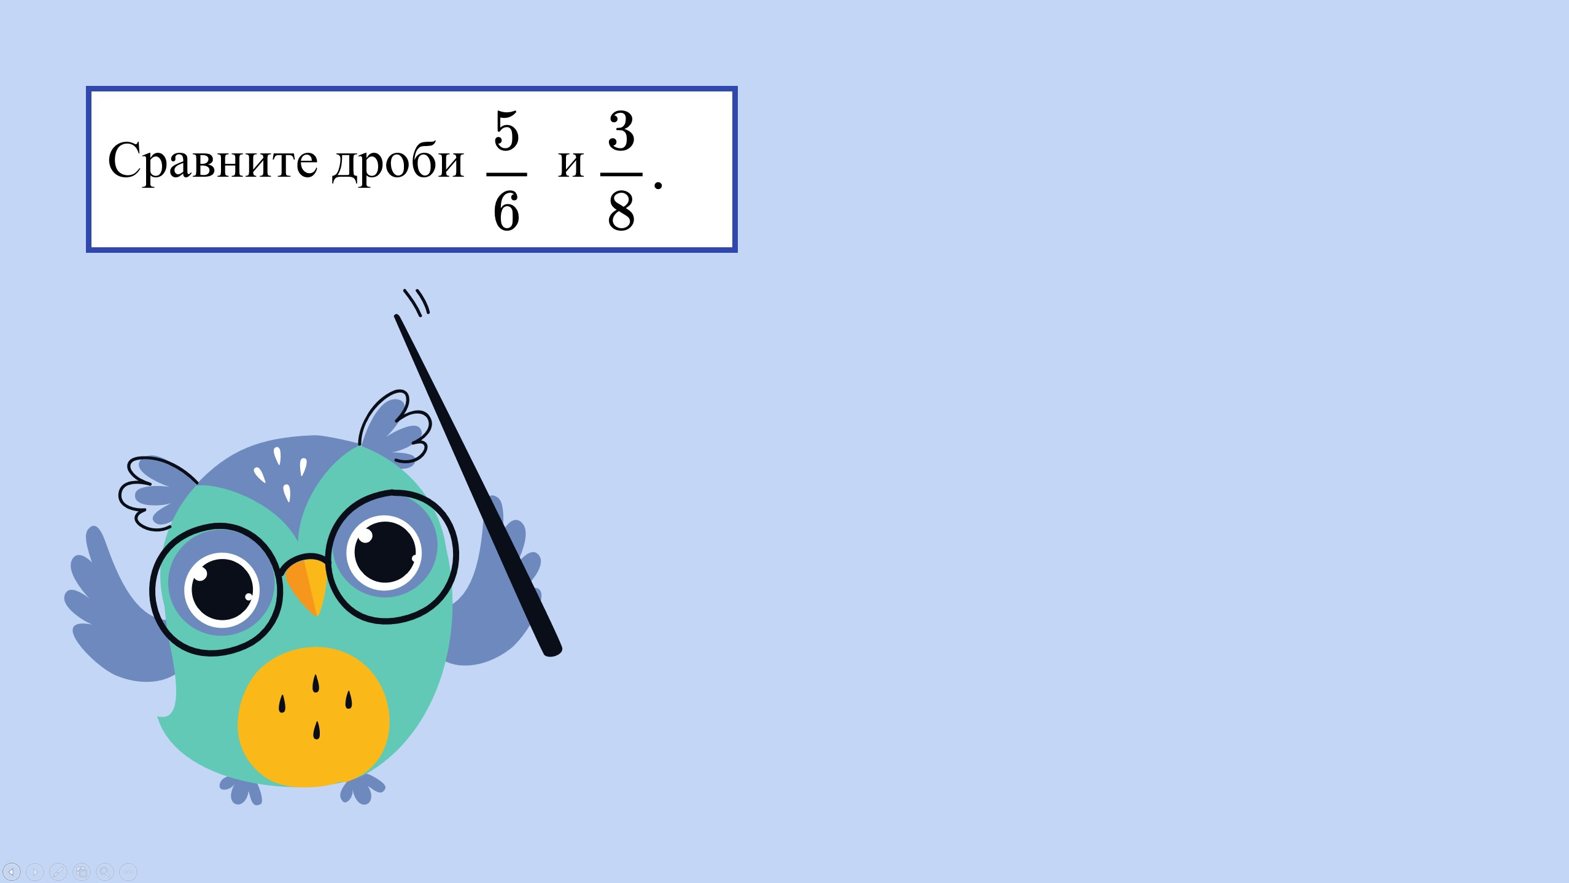 | Выполняют записи в тетрадь; отвечают на вопросы учителя; выполняют задание; высказывают своё мнение; осуществляют самопроверку. | Регулятивные УУД: прогнозируют результаты уровня усвоения изучаемого материала; выполняют оценку своего задания. Познавательные УУД: отвечают на простые и сложные вопросы учителя, сами задают вопросы, находят нужную информацию на слайде. | Наблюдение, ответы на вопросы.
6. | VI этап.  Этап самостоятельной работы с  проверкой по эталону (10 минут) |  | Работа в парах с взаимопроверкой по эталону, выставление оценок по критериям. | Предлагает обучающимся  задание на рабочем листе, при необходимости  распределяет обучающихся,  после демонстрирует и  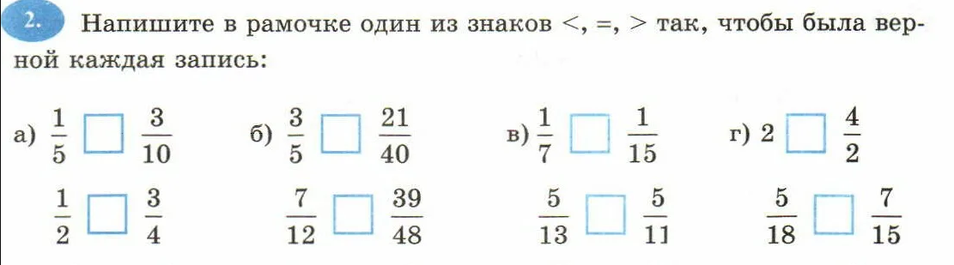  разбирает решение | Выполняют задание на  рабочем листе; обмениваются, проверяют решение. Ставят оценку, используя критерии. | Предметные УУД: использование алгоритмы деятельности при выполнении заданий.  Регулятивные УУД: Планирование необходимых действий, контролирование процесса и результата деятельности, внесение необходимых коррективов.ния. | Взаимная проверка.
 |  | Домашнее задание.  (1 минута) | Фронтальная работа. | Сообщает разноуровневое домашнее задание, проводит инструкцию.  Обучающиеся с ОВЗ получают карточку с домашним заданием. | Задают вопросы; выполняют записи в тетради. | Коммуникативные УУД: Слышать, слушать и понимать учителя  Регулятивные УУД: Планировать свою работу по выполнению дом.задания.  Личностные УУД: Самоопределение действий
7. | VII этап.  Рефлексия учебной деятельности на уроке. Итог урока  (4 минуты). | Обобщение  полученных на  уроке сведений | Фронтальная, Индивидуальная работа | На рабочем листе учитель  просит каждого ученика  закрасить сигнальную карточку,  отвечает на вопросы, подводит    итоги | Закрашивают сигнальную  карточку, заполняют на доске  (слайде) таблицу рефлексии,  высказывают свое мнение | Коммуникативные УУД: выражение своих мыслей с достаточной полнотой и точностью.  Регулятивные УУД: Оценка и самооценка | Наблюдение, ответы на вопросы.  .

Итоги и самоанализ урока
Этап 1. Характеристика класса. В 5«Б» классе обучается 29 человек, из них 13 мальчиков и 16 девочек. Обучение пятиклассников осуществляется в соответствии с принципами деятельностного подхода. Главным видом деятельности для детей является познание и общение. Ученики активно стремятся к самовыражению и ждут похвалы от учителя. Пятиклассники – дети высокого уровня активности с проявлением стремления заслужить авторитет среди одноклассников. Поэтому на этапе адаптации я уделяю особое внимание их сплочению, чтобы у них появился интерес к учёбе и появилось доверие к учителю. Большинство детей показали высокий уровень готовности к обучению. Это говорит о том, что многие из них обладают необходимыми навыками и умениями для успешного обучения в средней школе. В дальнейшем они смогут справляться с большинством заданий самостоятельно или с небольшой помощью взрослых. Также стоит отметить, что большинство учеников владеют учебно-логическими, учебно-коммуникативными навыками и навыками работы с математическими данными.
Этап 2. Внешние связи урока. Урок «Сравнение дробей с разными знаменателями» находится в связи с предыдущими уроками и по типу является уроком изучения новой темы.
Этап 3. Цель и задачи урока. Создать условия для актуализации знаний об обыкновенных дробях и познакомить учащихся с разными приёмами сравнения дробей с разными знаменателями.
Задачи урока:
1. Образовательная. Вывести правило сравнения дробей с разными знаменателями, научить сравнивать дроби с разными знаменателями.
2. Развивающая. Активизировать мыслительную деятельность учащихся посредством участия каждого в процессе решения задания с обыкновенными дробями с разными знаменателями;
3. Воспитательная. Воспитывать интерес к предмету, самостоятельность, наблюдательность, культуру общения.
В рамках урока были сформулированы следующие УУД:
Предметные знания, предметные действия. Сформировать умение выполнять сравнение дробей с разными знаменателями; применить полученные знания в практической деятельности.
Регулятивные. Научаться понимать, принимать и сохранять учебную задачу; осуществлять самоконтроль и самооценку.
Познавательные. Воспроизводить известную информацию и анализировать её.
Коммуникативные. Оформлять свои мысли в устной форме, слушать и понимать речь других, совместно договариваться.
Личностные. Высказывать свою точку зрения, проводить самооценку. Понимать и принимать причины своего успеха и неуспеха.
Структура и тип урока полностью соответствует цели и задачам урока.
Этап 4. Анализ эффективности замысла урока. На уроке были учтены возрастные и психологические особенности учащихся. В содержание урока я включила элементы обучения школьников универсальным учебным действиям: цели урока определяли сами ученики, исходя из соответствующей проблемной ситуации. Свой урок я строила в соответствии с требованиями, заложенными в ФГОС, используя современные педагогические технологии. На уроке были реализованы принципы наглядности, научности (дети оперировали научными понятиями), доступности (реализован в подборе материала из учебника и цифровых образовательных ресурсах), принцип связи обучения с жизнью. Во время урока применялись активные формы работы: парная, групповая, самопроверка, взаимопроверка. Важным моментом также на уроке было соблюдение здоровьесберегающего режима: смена видов деятельности, физкультминутка. Общая организация работы на уроке позволила создать в классе рабочую обстановку и рационально распределить время на каждом этапе.
Этап 5. Структура урока. Структура урока выдержана применительно к уроку открытия нового знания. Активизация была представлена через систему вопросов, различные формы организации работы, использование проблемной ситуации, элементов занимательности и наглядности (мультимедийная презентация), применение здоровьесберегающих технологий.
Этап 6. Образовательные результаты учеников на уроке. В конце урока я провела с учениками парную работу с взаимопроверкой по эталону, используя карточки с заданиями. Для учащихся с ОВЗ подготовила другие карточки, по адаптированной программе. Отметки за парную и групповую работу учащиеся выставляют на уроке в ходе само- и взаимопроверки по критериям.
Этап 7. Выводы. Урок закончился рефлексией, где учащиеся оценили свою деятельность на протяжении всего урока с помощью сигнальной карточки. Считаю, что все поставленные на уроке задачи были реализованы. Ребята усвоили материал, с учетом способностей каждого ребенка, при этом не было перегрузок.

